济南市莱芜长勺石油有限公司经营危险化学品项目
安全评价项目信息表
项目编号：
项目名称 | 济南市莱芜长勺石油有限公司 经营危险化学品
项目简介 | 加油站占地面积1800m2。现设4台埋地双层油罐，油罐均为SF双层防渗漏油罐，其中30m³汽油罐1只，25m³汽油罐2只，30m³柴油罐1只，油罐总容量95m3（柴油折半）。根据《汽车加油加气加氢站技术标准》（GB50156-2021）第3.0.9条之规定，该站油罐总容积满足满足90＜V≤150m3，为二级加油站设置。加油站共有电脑控制的单枪单油品加油机10台（靠近站房的2台加油机已停用）。现用单枪单油品汽油加油机6台，单枪单油品柴油加油机2台。
评价人员 |  | 姓 名 |  | 备注
项目负责人 |  | 崔强
项目组成员 |  | 刘卫国
 |  | 刘振忠
 |  | 赵云峰
 |  | 郝大平
报告编制人 |  | 崔强
报告审核人 |  | 岳强
过程控制负责人 |  | 刘云红
技术负责人 |  | 刘彩霞
技术专家
或有关技术人员
到现场开展安全评价工作情况 |  | 时 间 | 到现场主要人员 | 主要任务
 |  | 2022.10.27 | 崔强 刘卫国 | 初访
 |  | 2022.11.4 | 崔强 刘振忠 | 现场考察
 |  | 2022.11.6 | 崔强 刘振忠 | 现场检查
安全评价报告提交时间：2021.11.25
有必要公开的其它内容：

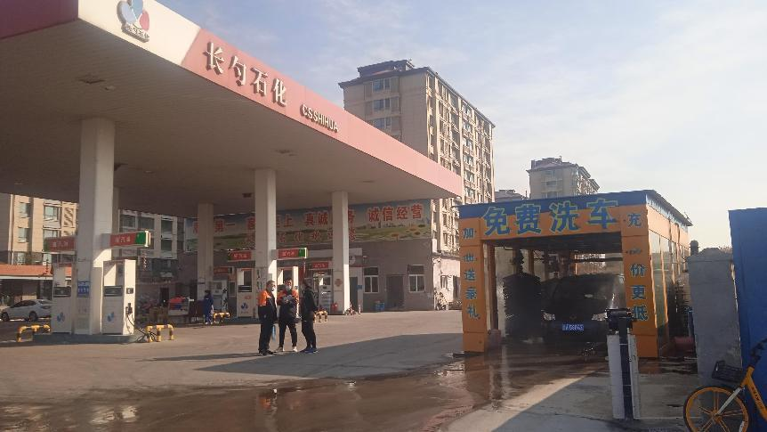
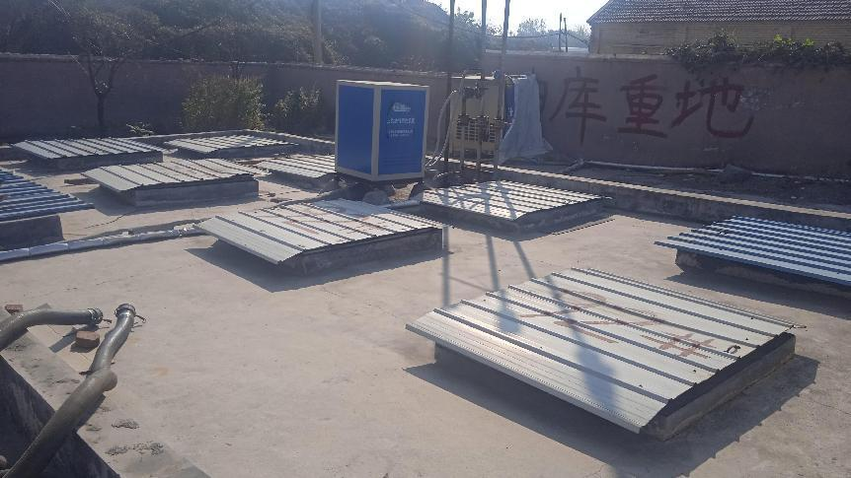
加油站现场照片

